Báo cáo tiến độ đồ án — Hermes Agent
Nov 2, 2026 · @Pham Tien Dung

1. Tổng quan đề tài
Tên đề tài: SCER-AH (Skill-Conditioned Entropy Routing & Adaptive Harness) — nghiên cứu cơ chế định tuyến xác suất có điều kiện kỹ năng và khung thực thi thích ứng theo từng bước cho Hermes Agent, ứng dụng trong trợ lý phân tích dữ liệu qua Zalo/Telegram.
Bài toán. Tác tử nhiều bước tốn chi phí và độ trễ chủ yếu vì mọi bước đều gọi cùng một mô hình lớn. Trong một yêu cầu phân tích dữ liệu (4–10 bước gọi mô hình), độ khó các bước chênh lệch nhiều: lập kế hoạch, gỡ lỗi cần mô hình mạnh; đọc tên cột, định dạng câu trả lời thì mô hình nhỏ làm được.
Khoảng trống. RouteLLM, FrugalGPT và Jev Router định tuyến theo nội dung hội thoại, từ bên ngoài tác tử. Chưa có bộ định tuyến nào cho Hermes đồng thời:
(a) quyết định theo từng bước trong vòng lặp,
(b) dùng tín hiệu nội bộ như độ phủ kỹ năng và kết quả sandbox,
(c) đổi cả công cụ, kỹ năng, chốt chặn đi kèm mô hình,
(d) tính chi phí mất prompt cache khi chuyển mô hình.
Mục tiêu đo được. Giữ tỷ lệ hoàn thành tác vụ (TSR) trong vài điểm phần trăm so với cấu hình dùng toàn mô hình mạnh, đồng thời giảm rõ chi phí trên mỗi tác vụ thành công và độ trễ.
Phạm vi. Miền phân tích dữ liệu dạng bảng (CSV/Excel); mô hình đám mây qua API, chạy trên CPU, không huấn luyện lại LLM.
Sản phẩm. (1) Bot trợ lý trên Zalo/Telegram nhận file, sinh code, vẽ biểu đồ, trả kết quả; (2) Agent Console web hiển thị quyết định định tuyến, telemetry và chạy benchmark.

2. Kiến trúc hệ thống hiện tại
Hệ thống đã có đủ đường đi từ tin nhắn người dùng đến vòng lặp Hermes và ngược lại; router SCER-AH sẽ đặt vào đúng chỗ plugin assistant-core đang quan sát mỗi lần gọi model.
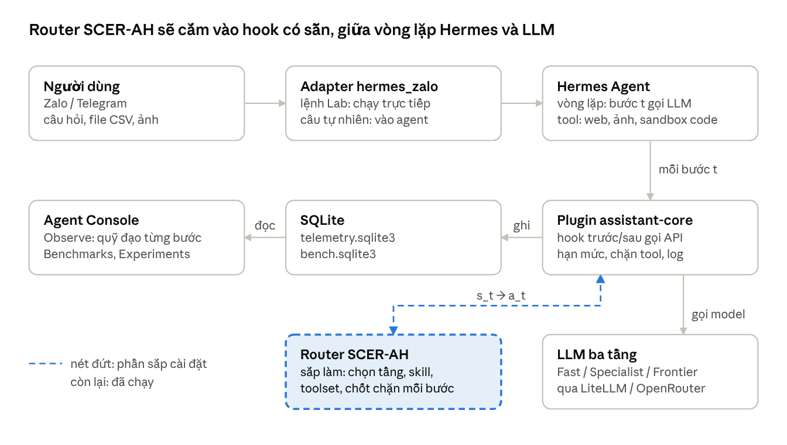
kiến trúc hiện tại · 8 thành phần, 1 phần sắp làm
Plugin hiện đăng ký hook pre_api_request/post_api_request (src/assistant_core/hermes_plugin.py:184-188) nên mỗi bước đã có bản ghi model, token, độ trễ và lỗi; đây là dữ liệu đầu vào cho pilot và hiệu chỉnh router.

3. Tiến độ đã đạt được
Nền tảng để thực nghiệm đã xong: bot chạy thật trên Zalo/Telegram, Hermes Agent đã nối vào và mọi lần gọi mô hình đều được ghi telemetry theo bước. Theo lộ trình 15 tuần trong đề xuất (31/10/2026), đề tài đang ở giai đoạn 1 “Khảo sát và móc vào Hermes”; phần router SCER-AH chưa cài đặt.
Thời gian | Hạng mục | Kết quả / minh chứng
02/11/2026 | Thảo luận phương pháp với hai agent (Claude, Codex) qua Herdr | Kết quả ở mục 4
01/11/2026 | Agent Console bản production (nhóm 5 agent, 2 vòng QA) | Trang Briefing, Reports, Connectors, Observe, Benchmarks; ~1.400 test Python và 131 test JS đạt; thử 1 lượt gọi model thật qua gateway (6,26 giây)
31/10/2026 | Viết đề xuất SCER-AH (15 trang) | Khoảng trống, phương pháp, baseline B1–B6, ablation, lộ trình
31/10/2026 | Nghiên cứu sản phẩm tham chiếu (Grok Bot, Dots, Muse) | docs/nghien-cuu-tro-ly.md
cuối 10/2026 | Plugin assistant-core cho Hermes | Hook pre_api_request, post_api_request, pre_tool_call, post_tool_call: hạn mức theo người, chặn tool, ghi telemetry từng bước (model, token, TTFB, lỗi, cache) vào SQLite
cuối 10/2026 | Ghi lại cấu hình mỗi lần chạy | config_hash, nhãn ASSISTANT_RUN_LABEL, ảnh chụp cấu hình định tuyến (đã lọc khóa bí mật) → so sánh được B1/B2/B3
cuối 10/2026 | Bộ chạy benchmark | 2 bộ mẫu (assistant-basics, tool-use, mức L1–L3) với chấm tự động bằng regex/contains/min_length; kết quả lưu bench.sqlite3
cuối 10/2026 | Chế độ trợ lý trên Zalo và Telegram | ZALO_BOT_MODE=assistant: câu tự nhiên và ảnh đi vào vòng lặp Hermes (web, đọc ảnh, chạy code sandbox, gửi biểu đồ)
13–14/10/2026 | Triển khai cloud | Bot trên Railway, Admin trên Vercel; người dùng thật xác nhận nhận/gửi tin
05–14/10/2026 | Bot Zalo cho Lab (Đồ án 1) | Tra lịch, đổi ca có duyệt, nhắc lịch, đăng ký thành viên, issue; AI nhận diện ý định có hạn mức
Chưa làm: router theo bước (đổi model giữa các bước), harness thích ứng (lọc tool, AST gate), bộ 100 tác vụ phân tích dữ liệu bảng, pilot gán nhãn. Hook hiện tại mới quan sát được từng bước, chưa can thiệp vào lựa chọn model.

4. Phương pháp và thuật toán đề xuất (xin góp ý)
Sau hai vòng phản biện, em đề xuất thu hẹp SCER-AH thành router hai tầng có tính chi phí cache: mỗi bước ước lượng xác suất mô hình rẻ làm đúng bằng hồi quy logistic trên trạng thái khung thực thi, rồi chọn tầng theo ngưỡng có xét chi phí; skill và toolset cố định mỗi lượt. Jev và luật entropy chuyển thành đối chứng.
Cách thảo luận. Dùng Herdr chạy hai agent độc lập trong cùng repo: method-claude (Claude Code) và method-codex (Codex). Vòng 1: mỗi bên tự đọc đề xuất gốc, mã plugin và mã nguồn Hermes, viết phản biện. Vòng 2: đọc bài của nhau, mở lại mã để kiểm chứng từng khẳng định rồi chốt. Biên bản nằm trong .team/method/ (r1-, r2-method-claude/codex.md).

4.1. Những điểm yếu của đề xuất gốc và cách sửa
Cả hai agent độc lập chỉ ra cùng bốn lỗi nặng nhất (hàng 1–4).
Thành phần | Đề xuất gốc (31/10) | Vấn đề | Bản chỉnh sửa
Nhãn huấn luyện | “Tầng tối thiểu đủ” trên thang Fast < Specialist < Frontier | Giả định năng lực lồng nhau (Specialist có thể đúng khi Frontier sai); đúng một bước chưa chắc đúng cả quỹ đạo | Nhãn nhị phân y_F = “Fast qua checker cục bộ ở bước này”; kiểm toán phản thực tế trên mẫu nhỏ
Số mẫu | ~300 bước từ 20–30 tác vụ | Bước tương quan theo tác vụ; không đủ để học 3 lớp + α, β, T + 2 ngưỡng | 2 tầng, mô hình ít tham số (logistic L2), chia tập theo họ tác vụ
Bộ ước lượng | Jev Decisions API + hiệu chỉnh logit | API alpha, hộp đen, thêm 1 lần gọi mỗi bước; B4 cũng là Jev nên khó tách đóng góp | Logistic tự huấn luyện; Jev chỉ là baseline nếu còn ngân sách
Luật chi phí chuyển | (c_cur − c_k)·L̂_remain > c_in·N_ctx | Sai đơn vị (giá/token × số bước); bỏ qua giá cache-read và chi phí nâng tầng trở lại | Chi phí dự báo theo 4 nhóm token rời nhau (mục 4.2)
Entropy | Nâng 1 tầng khi H_t > τ_H | Heuristic, không xuất phát từ hàm mất mát; thừa khi có ngưỡng xác suất | Bỏ khỏi bản chính
Harness | Cắt tỉa tool và tiêm skill theo từng bước | Đổi danh sách tool làm đổi tiền tố prompt, mất cache giống như đổi model | Chọn skill/toolset một lần đầu lượt; tool không cho phép thì veto, không gỡ khỏi schema
Leo thang | §4.3 “lỗi lần hai” mâu thuẫn §4.5 “lỗi là leo thang” | Không nhất quán | Lỗi schema: sửa cục bộ 1 lần; lỗi thực thi/checker: Frontier ở bước kế, tối đa 1 lần cứu
Học kỹ năng | Online: thành công qua Frontier → SKILL.md ngay | Rò rỉ sang tập test; skill_manage đang bị chặn vì an toàn | Ngoại tuyến, chỉ từ tập train, có duyệt, khóa kho skill trước khi test
Quy mô | 14 cấu hình × 100 tác vụ × 3 lần ≈ 4.200 lượt | Vượt sức và ngân sách sinh viên | ~540 lượt đánh giá + gán nhãn (mục 5)
Về tính mới. Jev Router ở chế độ agentic vẫn thấy lỗi tool trong hội thoại, nên không thể nói nó “mù” hoàn toàn. Đóng góp nên phát biểu là lợi ích đo được của (1) đặc trưng trạng thái khung thực thi, (2) quyết định có tính prompt cache, (3) tái dùng skill — không tuyên bố “thuật toán đầu tiên”.

4.2. Thuật toán sau chỉnh sửa
Trạng thái bước t. x_t gồm: pha hiện tại (lập kế hoạch / viết code / sửa lỗi / trả lời), độ dài ngữ cảnh N_ctx, số cột/dòng dữ liệu, độ khớp skill s_skill, tỷ lệ thành công lịch sử của skill (làm trơn), loại lỗi bước trước e_{t−1}, số lần lỗi, tầng đang dùng và cache còn nóng hay không.
Ước lượng. Xác suất tầng Fast qua checker cục bộ, hồi quy logistic chuẩn hóa L2, nhiệt độ T hiệu chỉnh trên tập dev:
q_F(x_t) = \sigma\!\left(\frac{w^\top x_t + b}{T}\right)
Chi phí dự báo mỗi tầng (USD), bốn nhóm token không trùng nhau; chuyển model làm n_cached về 0 nên chi phí mất cache đã nằm sẵn trong công thức, không cộng hai lần:
C_k = \frac{r^{in}_k n_{uncached} + r^{read}_k n_{cached} + r^{write}_k n_{write} + r^{out}_k \hat{n}_{out}}{10^6}
Luật quyết định (bản chính).
- Bước trước lỗi thực thi hoặc trượt checker → Frontier (tối đa 1 lần cứu mỗi lỗi).
- Ngược lại, nếu q_F ≥ τ và (đang ở Fast hoặc C_Fast + δ < C_Frontier) → Fast.
- Còn lại → Frontier. Thiếu trạng thái hoặc hook lỗi cũng rơi về Frontier.
τ và δ chọn trên tập dev; δ là biên USD chống đổi qua đổi lại. Giới hạn tối đa 2 lần chuyển tầng mỗi tác vụ. Quét τ từ 0,1 đến 0,9 cho đường Pareto chi phí–TSR.
Biến thể mở rộng (xin ý kiến). Phía Claude đề xuất viết luật dưới dạng cực tiểu chi phí kỳ vọng. Với hai tầng, điều đó tương đương một ngưỡng tự điều chỉnh theo cache, trong đó C_fail là chi phí một bước Frontier cứu lỗi cộng hình phạt λ:
\text{chọn Fast} \iff q_F \ge \tau_t = 1 - \frac{C_{Frontier,t} - C_{Fast,t}}{C_{fail}}
Phía Codex phản biện rằng C_fail và xác suất cứu lỗi chưa đủ dữ liệu để ước lượng. Em chọn ngưỡng cố định làm bản chính, dùng τ_t làm biến thể nếu pilot ước lượng được C_fail.
Harness theo lượt. Đầu lượt chọn skill khớp nhất trong kho đã khóa (cosine ≥ σ_s) và toolset tương ứng; giữ nguyên cả lượt. Mỗi bước chỉ đổi tầng. AST gate chạy trước sandbox nhưng không thay sandbox; chốt an toàn giữ ở mọi tầng.
Gán nhãn rẻ. Lấy trạng thái từ cả quỹ đạo Fast và Frontier (tránh lệch phân phối). Với mỗi bước: phát lại tiền tố hội thoại và ảnh chụp thư mục sandbox, gọi Fast một lần, chấm bằng checker cục bộ (schema hợp lệ, ast.parse qua, exit 0, số liệu trung gian trong sai số). Bước không kiểm chứng được gán “unknown”. Kiểm toán: chọn ngẫu nhiên phân tầng ~15% bước, chạy tiếp hết tác vụ ở cả hai nhánh để đo nhãn cục bộ dự báo thành công cuối tốt đến đâu (AUC).
Pseudo-code chốt.
ĐẦU LƯỢT(query, files):
skill ← argmax cos(emb(query), kho_skill_đã_khóa) nếu ≥ σ_s # tiêm qua pre_llm_call
toolset ← skill.allowed_tools ∪ core # cố định cả lượt
MỖI BƯỚC t (middleware llm_request):
x_t ← đặc_trưng(pha, N_ctx, dữ liệu, s_skill, e_{t−1}, tier_{t−1}, cache)
q_F ← σ((wᵀx_t + b)/T)
if e_{t−1} ∈ {runtime, checker} và chưa cứu: tier ← Frontier
elif q_F ≥ τ và (cur = Fast or C_F + δ < C_Fr) và số_chuyển < 2: tier ← Fast
else: tier ← Frontier
request.model ← model(tier); ghi log(x_t, q_F, tier, model thực nhận, token, cache)
SAU BƯỚC (post_tool_call): e_t ← trạng thái tool; dừng nếu vượt trần bước/tiền
NGOẠI TUYẾN: huấn luyện lại w trên train; skill mới qua duyệt → kho khóa phiên bản mới

4.3. Cách cài đặt trong Hermes (đã kiểm chứng trên mã nguồn)
Không cần sửa core Hermes: một plugin mới scer-router dùng cơ chế middleware có sẵn. Vòng 1 Codex đề xuất proxy vì chưa tìm thấy mã Hermes; vòng 2 đã mở mã và đồng ý chọn middleware, proxy là dự phòng.
Việc | Điểm móc | Vị trí trong mã Hermes (rev dce1e9b375)
Đổi model từng bước | middleware llm_request trả {"request": …} thay model | agent/turn_api_request.py:143-153, hermes_cli/middleware.py:88-99, đăng ký hermes_cli/plugins.py:937
Tiêm SKILL.md | hook pre_llm_call, nội dung vào tin nhắn user | agent/turn_context.py:793-799
Chặn tool / AST gate | veto pre_tool_call hoặc middleware tool_request | src/assistant_core/hermes_plugin.py:133-137 (mẫu có sẵn)
Rút gọn traceback | hook transform_tool_result | hermes_cli/plugins.py:110
Tín hiệu lỗi e_{t−1} | post_tool_call đọc kết quả tool | agent/tool_executor.py:289
Tính phí đúng model | dùng response_model, không dùng agent.model | agent/turn_response_intake.py:75,88
Ràng buộc đã phát hiện.
- Các tầng phải cùng provider/api_mode (ví dụ cùng OpenRouter) vì tham số reasoning, max_tokens được dựng theo agent.model trước middleware.
- Middleware lỗi thì Hermes giữ request cũ (fail-open) → đặt model mặc định là Frontier để lỗi router không làm giảm chất lượng.
- Không thể cascade trong cùng một bước (gọi Fast rồi gọi lại Frontier): next_call của middleware chỉ dùng được một lần (hermes_cli/middleware.py:179). Leo thang phải xảy ra ở bước agent kế tiếp.
- Telemetry hiện thiếu trường router/đặc trưng/phiên bản skill/nhãn (src/assistant_core/telemetry.py:23); bộ chấm benchmark mới kiểm văn bản (src/assistant_core/bench.py:68), cần thêm kiểm tra số liệu và file ảnh.

5. Phương pháp đánh giá
Metric chính là chi phí trên mỗi tác vụ thành công (USD/tác vụ đúng), đo trên 60 tác vụ test thuộc các họ chưa thấy khi huấn luyện, so 4 cấu hình chính dùng chung một harness. Quy mô giảm từ ~4.200 xuống ~540 lượt chạy.
Bộ tác vụ. 100 tác vụ phân tích dữ liệu bảng (L1 thống kê, L2 dữ liệu bẩn + biểu đồ, L3 phối hợp nhiều công cụ), sinh từ các “họ” (cùng dạng, khác dữ liệu). Chia theo họ, trước khi tạo biến thể: 20 pilot/train, 20 dev, 60 test. Nếu kịp, thêm ~40 tác vụ từ bộ công khai InfiAgent-DABench để giảm nghi ngờ thiên lệch do tự xây. Chấm tự động bằng kiểm tra số liệu (sai số theo tác vụ), file ảnh tồn tại và đúng loại biểu đồfile ảnh tồn tại và đúng loại biểu đồ;; tóm tắt tiếng Việt chấm bằng LLM-judge có rubric.
Cấu hình | Chọn mô hình | Vai trò | Số lần lặp
B1 – Frontier | 100% Frontier | Trần độ chính xác | 3
B2 – Fast | 100% Fast | Sàn chi phí | 1
B5 – Luật + cascade | Luật theo pha, leo thang khi lỗi | Router đơn giản tự viết | 1
SCER-AH | Mục 4.2 | Đề xuất | 3
B6 – Ngẫu nhiên | Ngẫu nhiên theo đúng tỷ lệ tầng của SCER-AH | Kiểm tra router có học được gì | 1, nếu còn ngân sách
B4 – Jev Router | typesafe/jev-router | Router thương mại | 1, nếu còn ngân sách
Ablation (trên 20 tác vụ test chọn trước):
Biến thể | Tắt gì | Câu hỏi trả lời
−HarnessFeatures | Router chỉ đọc đặc trưng câu hỏi | Tín hiệu nội bộ khung thực thi đóng góp bao nhiêu? (luận điểm chính)
−SkillFeature | Bỏ s_skill khỏi trạng thái | Độ khớp skill giúp router đến đâu?
−SkillInject | Không tiêm SKILL.md | Skill giúp mô hình rẻ làm đúng bao nhiêu?
−CacheCost | Bỏ chi phí cache, chỉ dùng ngưỡng τ | Bỏ qua cache làm tăng chi phí thật bao nhiêu?
Trước đây “−Skill” gộp hai thứ; nay tách để biết nguyên nhân nằm ở đặc trưng hay ở prompt.
Metric. Chính: USD/tác vụ thành công, TSR, độ trễ p95. Phụ: Pass@1, Recovery Rate, số lần chuyển tầng, tỷ lệ bước giao cho Fast, Brier/ECE của q_F. Tổng tiền tính cả lượt thất bại, retry, chi phí gán nhãn và học skill.
Thống kê. Bootstrap ghép cặp theo họ tác vụ và kiểm định McNemar; các lần lặp không coi là độc lập. Với 60 tác vụ test, khoảng tin cậy 95% của TSR rộng cỡ ±10 điểm %, nên báo cáo sẽ dùng kiểm định không-kém-hơn với biên δ_TSR cố định trước (xin thầy chốt, mục 7) và không tuyên bố “tương đương” khi khoảng tin cậy còn rộng.
Ngăn rò rỉ. Siêu tham số (τ, δ, T, σ_s) chốt trên dev trước khi mở test. Skill chỉ rút từ họ train, khóa bằng hash. Thí nghiệm warm-start (tái dùng skill) báo riêng trên biến thể của họ train, không gộp vào kết quả tổng quát.
Ngân sách. Dự kiến 100–250 USD (kèm 20% dự phòng), chốt số thật sau pilot tuần 3–4. Nếu vượt, cắt theo thứ tự đã định: tập công khai bổ sung → số lần lặp → ablation phụ → B4/B6.

6. Kế hoạch triển khai sắp tới
Trong 2 tuần tới em làm bộ benchmark và checker, vì pilot và nhãn huấn luyện đều phụ thuộc vào chúng; router chỉ cài sau khi pilot chốt được ngân sách.
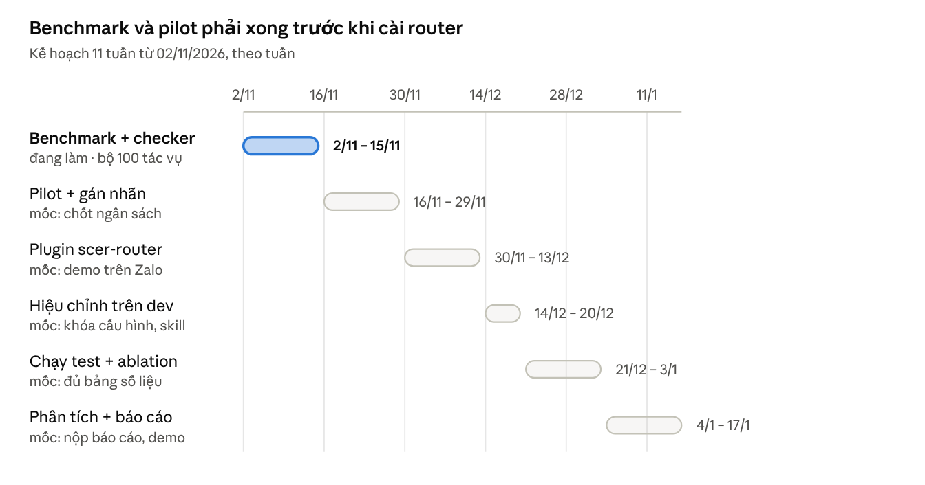
kế hoạch 11 tuần · 6 giai đoạn, 6 mốc
Lịch giả định tuần 1 bắt đầu 02/11/2026 và cần khớp lại với hạn nộp của học phần. Nếu trễ, phần cắt trước là B4/B6 và ablation phụ, không cắt so sánh B1 với SCER-AH.
Việc cụ thể hai tuần tới:
- ☐ Thêm kiểm tra numeric_close và artifact_exists vào bộ chấm (src/assistant_core/bench.py)
- ☐ Viết 100 tác vụ L1–L3 theo họ, chia 20/20/60 trước khi tạo biến thể
- ☐ Ghim rev Hermes, chọn cặp model Fast/Frontier cùng provider và bảng giá có cache
- ☐ Mở rộng telemetry: trường router, đặc trưng x_t, phiên bản skill, model thực nhận
- ☐ Chạy thử B1 và B2 trên 5 tác vụ để ước chi phí mỗi lượt

7. Rủi ro và câu hỏi xin ý kiến thầy
Rủi ro lớn nhất là nhãn cục bộ (đúng ở một bước) không dự báo tốt thành công của cả tác vụ; em sẽ đo điều này ngay trong pilot.
Rủi ro | Ảnh hưởng | Cách giảm
Nhãn cục bộ không phản ánh thành công cuối | Router học sai mục tiêu | Kiểm toán phản thực tế ~15% bước, báo AUC; nếu thấp thì ghi là hạn chế
Middleware phụ thuộc phiên bản Hermes | Router ngừng hoạt động sau cập nhật | Ghim rev Hermes; proxy OpenAI-compatible làm dự phòng; fail-open về Frontier
Các tầng phải cùng provider/api_mode | Hạn chế lựa chọn mô hình | Chọn cả hai tầng trên OpenRouter/LiteLLM; kiểm tra model thực nhận qua response_model
Chi phí API vượt ngân sách | Không đủ số liệu | Dự toán từ pilot; thứ tự cắt giảm khóa trước (mục 5)
Benchmark tự xây thiên lệch | Kết quả khó tổng quát | Chia theo họ; công bố bộ tác vụ; thêm tập con công khai
Kết quả LLM dao động giữa các lần chạy | Kết luận không chắc chắn | Lặp 3 lần cho B1 và SCER-AH; báo khoảng tin cậy
Tiến độ trễ | Không kịp thực nghiệm | Đã thu hẹp còn 2 tầng; Specialist, Jev, entropy là mở rộng
Câu hỏi em xin thầy góp ý:
- Trọng tâm đóng góp: nên tập trung chứng minh router dùng trạng thái khung thực thi và có tính chi phí cache, hay vòng học kỹ năng? Thu hẹp còn 2 tầng (Fast/Frontier) có đủ phạm vi khoa học không?
- Jev: có bắt buộc dùng Jev làm lõi như đề xuất ban đầu, hay chỉ cần làm baseline?
- Nhãn: nhãn “Fast qua checker cục bộ” kèm kiểm toán phản thực tế trên mẫu nhỏ có đủ chặt không?
- Luật quyết định: giữ ngưỡng cố định τ + biên δ làm bản chính, hay nên dùng ngưỡng tự điều chỉnh τ_t từ chi phí kỳ vọng (mục 4.2)?
- Tiêu chí đánh giá: chấp nhận giảm TSR tối đa bao nhiêu (ví dụ biên không-kém-hơn 5 điểm %)? Có cần bắt buộc thêm benchmark công khai không?
- Nguồn lực: ngân sách API tối đa cho thực nghiệm là bao nhiêu? Demo Zalo/Telegram có được tính vào phần đánh giá không, hay chỉ là minh họa?

Tài liệu tham khảo
- Đề xuất gốc: docs/Đề xuất Đồ án 2 – SCER-AH cho Hermes Agent.pdf (31/10/2026)
- Biên bản thảo luận hai agent: .team/method/ (BRIEF, r1-, r2-method-claude.md, r1-, r2-method-codex.md)
- Ong et al. RouteLLM: Learning to Route LLMs with Preference Data. ICLR 2025.
- Chen, Zaharia, Zou. FrugalGPT. 2023.
- OpenRouter. Jev Router.
- Mã nguồn Hermes Agent (Nous Research), rev dce1e9b375, dùng để kiểm chứng điểm móc ở mục 4.3.

